3.cuDNN
来自NIVDIA、百度和伯克利在2014年联合发表的论文《cuDNN: Efficient Primitives for Deep Learning》。

NVIDIA cuDNN
NVIDIA cuDNN是用于深度神经网络的GPU加速库。它强调性能、易用性和低内存开销。NVIDIA cuDNN可以集成到更高级别的机器学习框架中，如加州大学伯克利分校的流行CAFFE软件。简单的，插入式设计可以让开发人员专注于设计和实现神经网络模型，而不是调整性能，同时还可以在GPU上实现高性能现代并行计算。
目前，caffe和Theano也支持cuDNN（可选），而Tensorflow则必需要cuDNN。已经出到了cuDNN 7。

当时caffe实现的方法（NVIDIA的矩阵乘法）
将卷积操作转换为密集矩阵相乘。具体来说：将input data组装成大小为CRS x NPQ的矩阵，这使得内存相对原始input data的大小扩大了之多RS（即kernel_size的平方）倍。

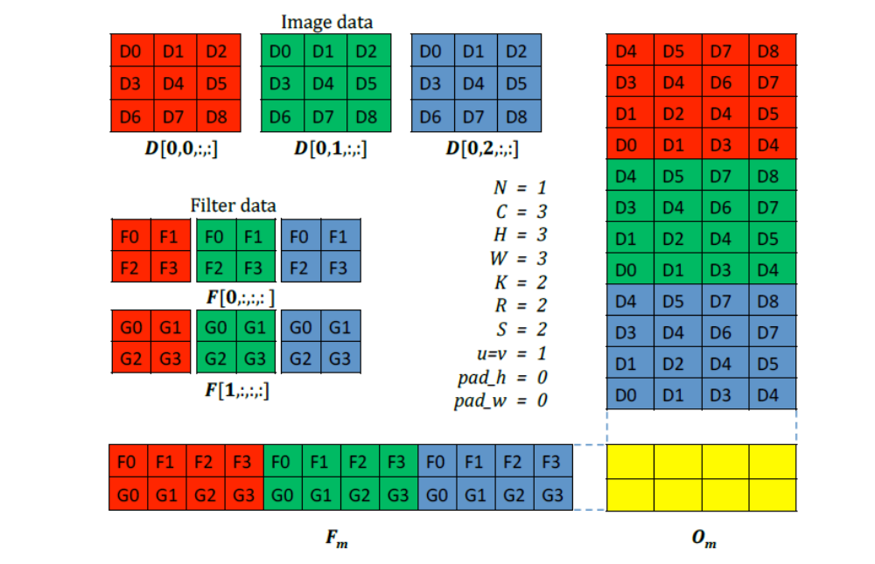
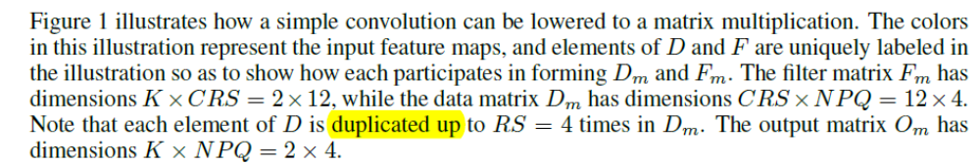
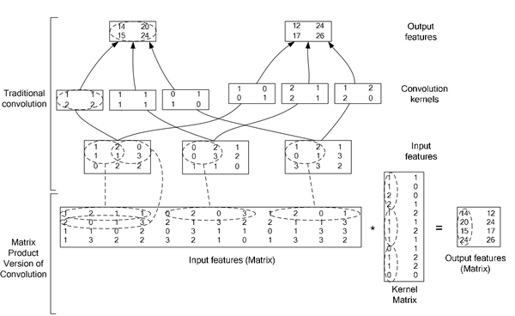
优点是这种方法使用扩大临时内存方法换取密集矩阵计算的便利。
缺点是卷积核越大，stride越小，显存耗费越高。

cuDNN的方法
论文采用的是将卷积转化为矩阵乘法的方法，即利用NVIDIA的矩阵乘法的特点，做了一些改进。
具体来说就是，计算F（卷积核）对D（输入的feature map）的卷积，并不是将D转化后的二维矩阵直接存到显存里面，而是lazily materialing的方式。就是说，当需要用到这部分数据的时候，直接到D中索引对应的数据，并加载到显存里面进行计算，这样就避免了占用额外显存这一弊端。因此该方法还需要一个快速从D中索引数据的算法。
通俗的说，对A x B = C, 分块加载A和B从off-chip memory to on-chip caches, 同时计算C的一部分。
这样减少了数据传输带来的延迟。对于扩大的input data，我们是在on-chip上转换成扩大的input data，而不是在off-chip上转换。

参考资料
http://blog.csdn.net/mydear_11000/article/details/58192481
http://blog.csdn.net/u010620604/article/details/52464529
http://blog.csdn.net/guoyilin/article/details/44222087

